https://blog.csdn.net/chenxidong9/article/details/80609175  
**spring boot 中如何设置mybatis的插件**

2018年06月07日 14:57:32 [hsitung](https://me.csdn.net/chenxidong9) 阅读数：355

spring boot 中引入了mybatis官方的starter

在yml中直至

指定mapper-locations mapper文件的位置

指定 config-location mybatis的配置文件位置

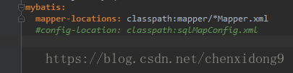

插件的配置 官方在这里提供了yml的配置方式，但是不能用，这是个坑， 不要掉进去。

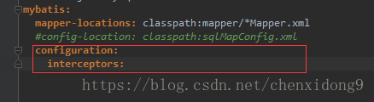

既然用了spring boot 完全用java configuration的方式(当然你可以在mybatis的配置文件里指定)， 怎么配置来看看

至于插件怎么写就不说了， 或者去某度找找。

ConfigurationCustomizer完全可以替换mybatis的配置文件

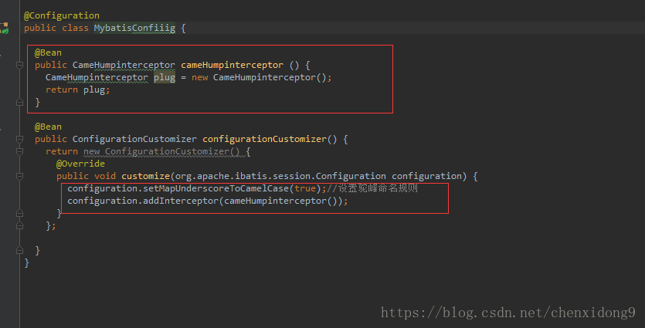

=============================================

参考：https://github.com/mybatis/spring-boot-starter/issues/180

http://www.mybatis.org/spring-boot-starter/mybatis-spring-boot-autoconfigure/#Detecting_MyBatis_components